**Ausfüllhilfe zur Antragstellung in easy-Online im Bundesprogramm rehapro  
Innovative Wege zur Teilhabe am Arbeitsleben**

*Version 1.1*

*Stand 05. Oktober 2022*

|  |  |
| --- | --- |
| **Fachstelle rehapro**  Deutsche Rentenversicherung  Knappschaft-Bahn-See  Knappschaftstraße 1  44799 Bochum  Tel: 0234-304 832 88  www.modellvorhaben-rehapro.de  fachstelle-rehapro@kbs.de |  |

**



Inhalt

1 Grundsätzliches 2

1.1 Der Weg zur Eingabemaske 2

1.2 Allgemeine Hinweise zur Antragstellung in easy-Online 4

1.3 Datenverarbeitung 6

2 Weiterbearbeitung/Datenübernahme aus einer Vorlage 7

3 Dateneingabe 9

4 Vollständigkeitsprüfung 16

5 Endfassung einreichen 16

6 Antrag zurückziehen 17

7 Hilfe 18

# Grundsätzliches

Das Antragsformular kann unter <https://foerderportal.bund.de/easyonline/> ausgefüllt und eingereicht werden.

Easy-Online ist ein browserbasiertes Formularsystem zur Beantragung öffentlicher Fördermittel. Dies kann mit jedem gängigen Internet-Browser wie Firefox, Chrome, Opera etc. und entsprechender Internetverbindung ohne weitere Software-Installation genutzt werden. Eine User-Kennung ist nicht erforderlich.

Der Antrag kann von antragsberechtigten Institutionen (Jobcenter und Rentenversicherungsträger) eingereicht werden, die zuvor durch die Fachstelle rehapro zur Antragseinreichung aufgefordert wurden. Bei Projekten die im Verbund mit mehreren Antragsberechtigten geplant sind, hat jeder Verbundpartner einen eigenen Antrag einzureichen.

Weiterführende Dokumente zum Verfahren finden Sie im Downloadbereich der Homepage des Bundesprogramms: [www.modellvorhaben-rehapro.de](http://www.modellvorhaben-rehapro.de/). Beachten Sie hier insbesondere die Arbeitshilfe.

**Der Antrag ist innerhalb der in der Rückmeldung zur Skizze genannten Frist über das Formularsystem easy-Online einzureichen und rechtsverbindlich unterschrieben an die Fachstelle rehapro zu senden.**

Verspätet eingereichte Anträge können möglicherweise nicht berücksichtigt werden.

## Der Weg zur Eingabemaske

Bevor Sie zur eigentlichen Eingabemaske des Antrags gelangen, sind die folgenden Schritte zu durchlaufen:

* Nutzungsbedingungen akzeptieren

Bitte lesen Sie die Nutzungsbedingungen aufmerksam durch. Durch das Setzen des Hakens und die Betätigung des Buttons Absenden akzeptieren Sie die Nutzungsbedingungen. Um easy-Online verwenden zu können, müssen die Nutzungsbedingungen für jede neue Sitzung akzeptiert werden.

Abbildung 1: Nutungsbedingungen

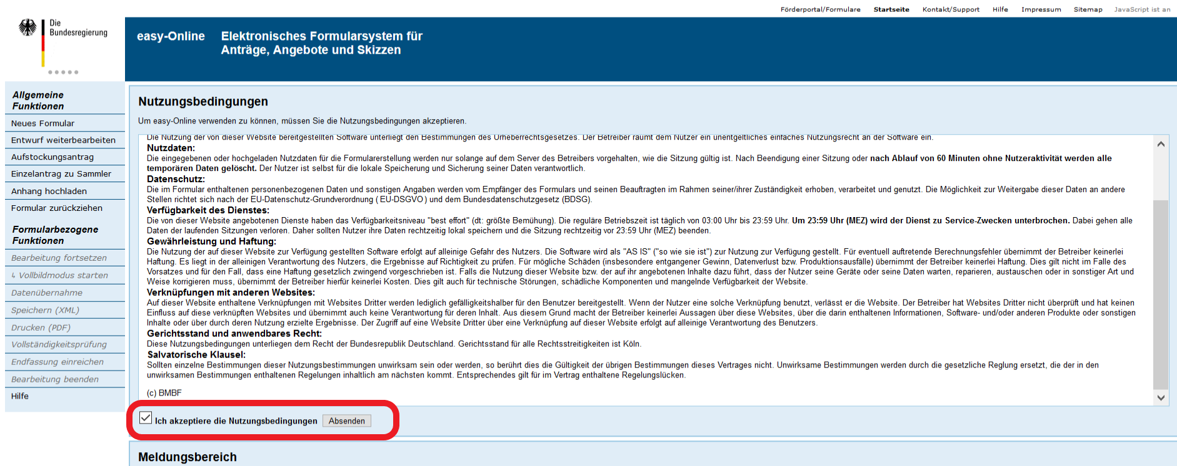

* Auswahl des zuständigen Ministeriums

Wählen Sie **BMAS**Bundesministerium für Arbeit und Soziales. Wenn hier ein Auswahlfehler unterlaufen ist, kann die Ausgangsmaske über den Button Fragen zurücksetzen erneut aufgerufen werden.

Abbildung 2: Zuständiges Ministerium

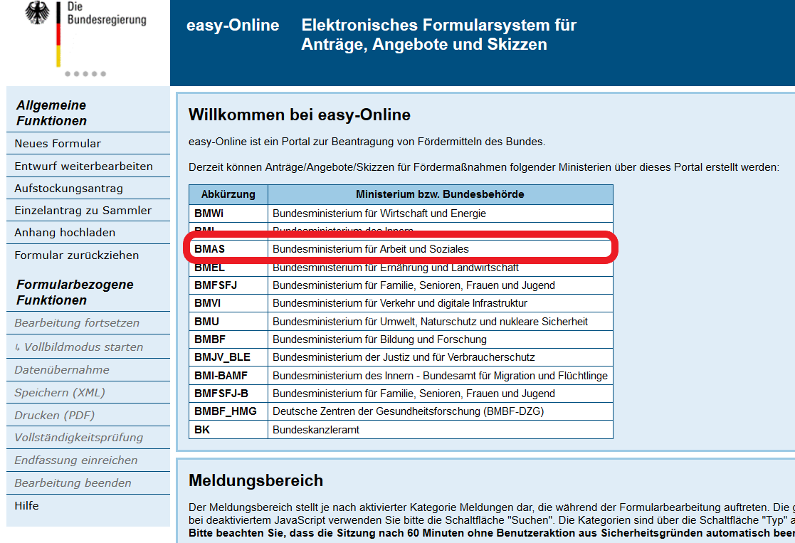

* Auswahl des Formulartyps

Sofern die Angaben zur Eingrenzung des Formulartyps sich nicht automatisch füllen, wählen Sie als Fördermaßnahme Bundesprogramm „Innovative Wege zur Teilhabe am Arbeitsleben – rehapro“ und als Förderbereich den entsprechenden Förderaufruf aus. Wählen Sie nun Ihr Formular: Rentenversicherungsträger nutzen den Formulartyp AZA, Jobcenter nutzen den Formulartyp AZV.

Wenn in diesem Schritt ein Auswahlfehler unterlaufen ist, kann die Ausgangsmaske über den Button Fragen zurücksetzen erneut aufgerufen werden.

Abbildung 3: Formulartyp

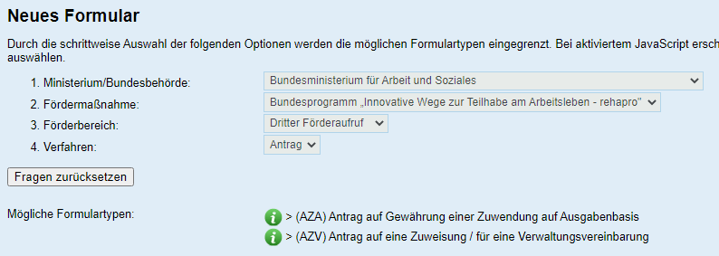

## Allgemeine Hinweise zur Antragstellung in easy-Online

Die Bearbeitung des Antrags ist nur online möglich.

Über die Registerkarten in der oberen Zeile können die einzelnen Kapitel des Antragsformulars direkt angesteuert werden. Einen Überblick über alle angebotenen Felder und Masken findet sich unter der Registerkarte Übersicht.

Bevor eine Einsicht des gesamten Formulars möglich wird, verlangt das System zwingend Angaben zur Planlaufzeit des Projekts.

Abbildung 4: Projektzeitraum

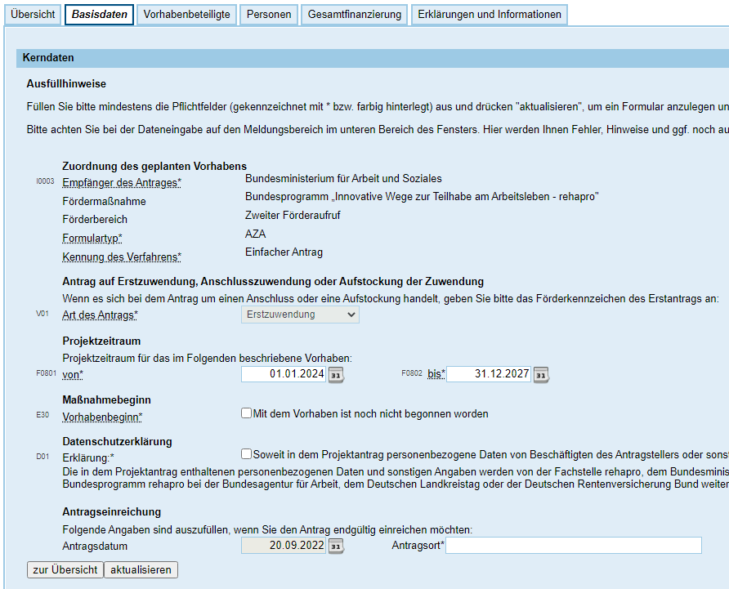

Pflichtfelder sind grundsätzlich farbig unterlegt und/oder mit * gekennzeichnet. Solange diese Felder nicht ausgefüllt sind, kann das Formular nicht versandt werden. Im Meldungsbereich (unterhalb des Eingabebereichs) erfolgt dazu ein entsprechender Hinweis.

Beachten Sie bitte, dass insbesondere Ihre Angaben in dem Kapitel Vorhabenbeschreibung (Registerkarte Basisdaten) dem Beirat rehapro zur Abgabe seiner Förderempfehlung vorgelegt werden und ggf. veröffentlicht werden können.

**Aktualisieren und speichern**

Bitte beachten Sie unbedingt die Aufforderung, möglichst jeden Eintrag mit dem Button aktualisieren zu übernehmen und sichern Sie Ihre Eingaben zusätzlich durch regelmäßiges Abspeichern Ihres Antrags. Jede Anmeldung in easy-Online wird nach 60 Minuten ohne Eingaben ohne Sicherung beendet. Nicht gespeicherte Eingaben sind damit unwiderruflich verloren.

Bei längeren Arbeitsunterbrechungen wird empfohlen den aktuellen Stand des Antrags über den Menüpunkt Speichern (Spalte links, unter Formularbezogene Funktionen) in einer lokalen XML-Datei zu sichern.

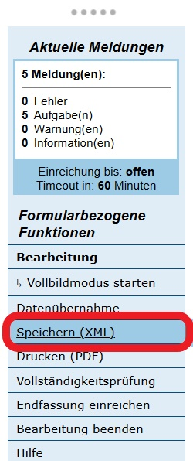

Zur Weiterbearbeitung kann der Antrag dann erneut geladen werden (siehe Kapitel 2).

## Datenverarbeitung

Mit der Bestätigung der Datenschutzerklärung (Registerkarte Basisdaten: Kapitel Kerndaten) und den weiteren Erklärungen zur Zuarbeit und Datenverwendung (Registerkarte Erklärungen und Informationen: Kapitel Zusätzliche Erklärungen) stimmen Sie der Erhebung, Verarbeitung, Nutzung und bei Bedarf der Weitergabe und Veröffentlichung Ihrer Angaben im Rahmen der Bearbeitung zu.

Angaben des Antragsformulars werden dem Beirat rehapro weitergegeben (siehe auch 1.2).

# Weiterbearbeitung/Datenübernahme aus einer Vorlage

Um an einem bereits begonnenen Antragsformular weiterzuarbeiten, können die Daten aus einer mit easy-Online erstellten XML-Datei oder PDF-Datei übernommen werden. Hierzu haben Sie zwei Möglichkeiten.

**Variante 1**: Sie legen kein neues Formular an. Wählen Sie Entwurf weiterbearbeiten (Spalte links, unter Allgemeine Funktionen) und laden Sie dort Ihren lokal gespeicherten Formularentwurf hoch. Sie können den Entwurf nun weiterbearbeiten.

**Variante 2**: Sie legen ein neues Formular an. Übernehmen Sie die Daten eines lokal gespeicherten Antrags in ein neues Formular. Für diese Vorgehensweise geben Sie die Planlaufzeit des Projekts ein, aktualisieren Sie den Vorgang und laden anschließend über den Menüpunkt Datenübernahme (Spalte links, unter Formularbezogene Funktionen) die bereits erstellte Datei hoch.

Diese Variante eignet sich insbesondere für Verbundpartner. Es empfiehlt sich, dass der koordinierende Partner die Basisdaten und weitere Daten, die für alle Verbundpartner gleich sind, erfasst und die abgespeicherte Datei den Verbundpartnern weiterleitet. Diese ergänzen dann ihre individuellen Daten.

Bitte beachten Sie beim Hochladen von Dateien, dass Sie die Verarbeitung während des Vorgangs nicht durch den Aufruf einer anderen Seite oder die Betätigung der Zurück-Schaltfläche im Browser unterbrechen. Je nach Browser kann eine Aktualisierung (F5) der Seite notwendig sein, um den Ladevorgang der Datei zu starten.

Änderungen nach der Datenübernahme sind erneut zu speichern (siehe Seite 5 „Aktualisieren und speichern“).

**Variante 1: Entwurf weiterbearbeiten:**

Abbildung 5: Entwurf weiterarbeiten

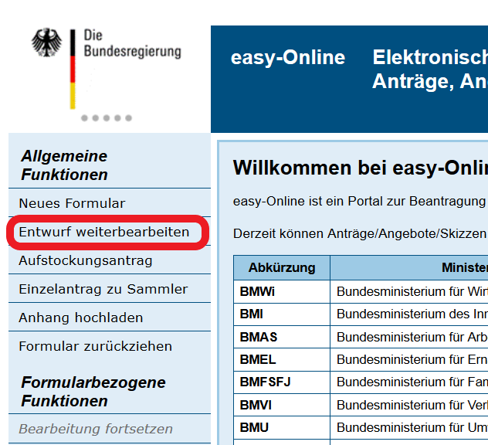

**Variante 2: Datenübernahme**

Abbildung 6: Datenübernahme

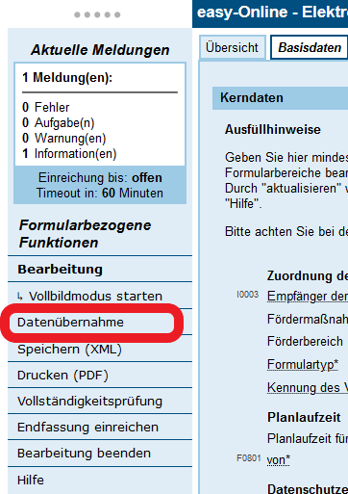

# Dateneingabe

Die nächsten Seiten sollen Ihnen einen ersten Einblick in das Antragsformular ermöglichen. Jede Registerkarte beinhaltet mehrere Kapitel, die sich nach dem Öffnen ausfüllen lassen.

Bitte beachten Sie die **Ausfüllhinweise** des jeweiligen Kapitels in easy-Online sowie die zum Teil zur Verfügung stehenden Hilfen (grüne Kreise mit weißem „i“).

Die folgenden Darstellungen bilden nicht sämtliche Inhalte des Eingabeformulars ab.

**Registerkarte Basisdaten:**

Abbildung 7: Basisdaten

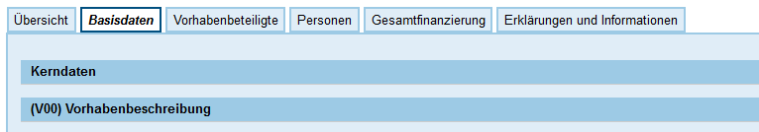

**Registerkarte Basisdaten: Kapitel Kerndaten:**

Abbildung 8: Kerndaten

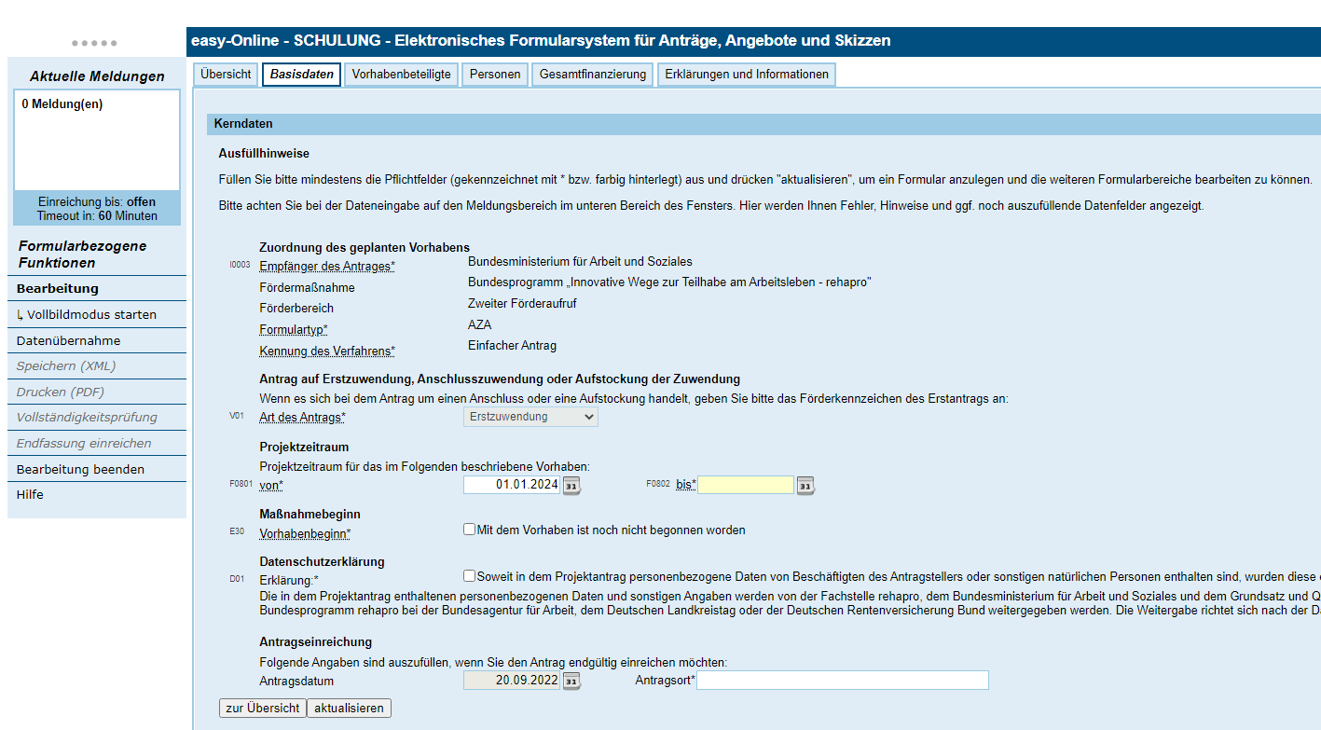

**Registerkarte Basisdaten: Kapitel (V00) Vorhabenbeschreibung:**

Abbildung 9: Vorhabenbeschreibung

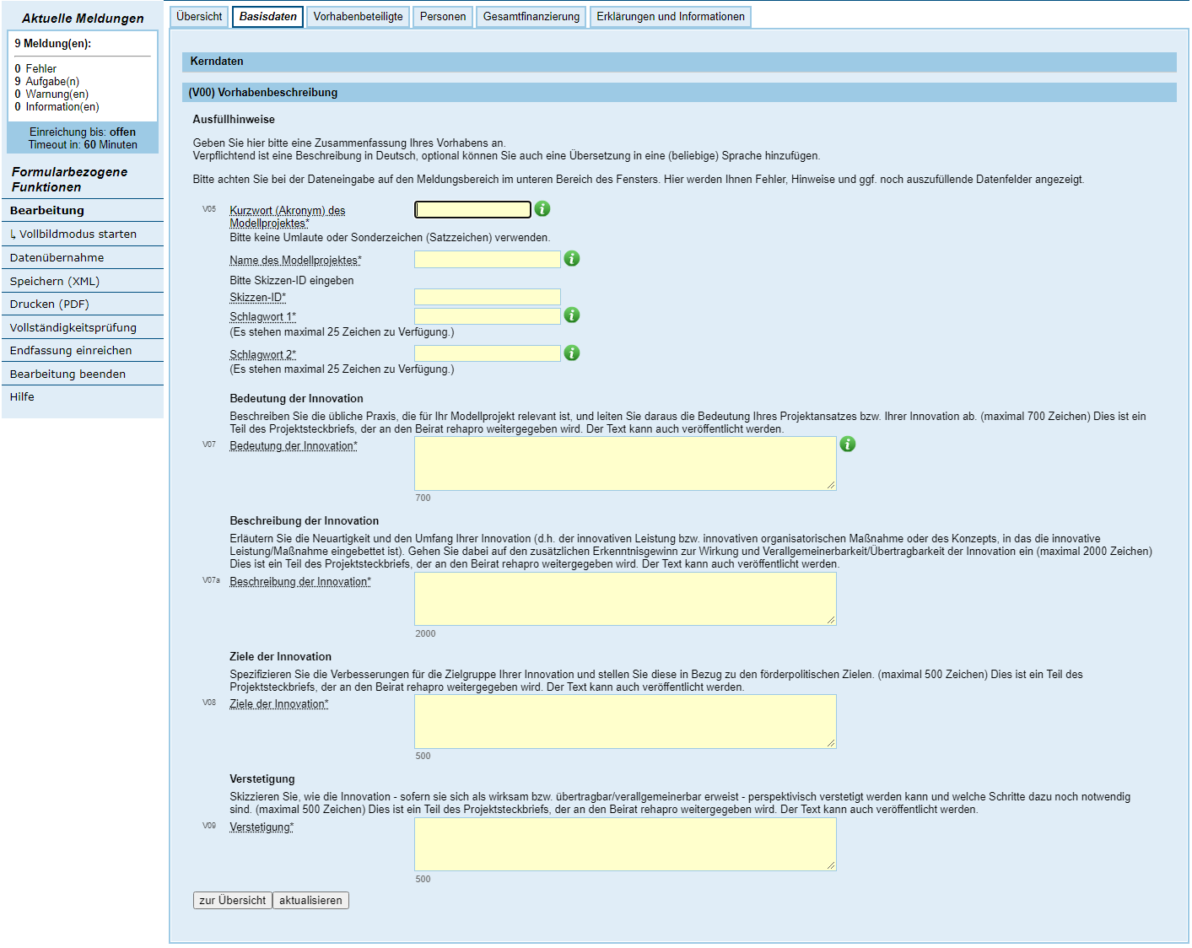

**Registerkarte Vorhabenbeteiligte:**

Abbildung 10: Vorhabenbeteiligte

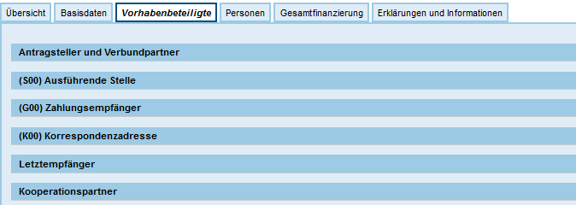

Hinweis für die **Jobcenter** im Kapitel (G00) Zahlungsempfänger (Formulartyp AZV):

**Träger-Nr. der BA-Statistik**: Die Träger Nummer der BA-Statistik finden Sie in der jeweils aktuellen in der Eingliederungsmittel-Verordnung (EinglMV).

**TV-Bewirtschafternummer im HKR**: Zur Identifikation jedes Bewirtschafters wird eine achtstellige Bewirtschafternummer vergeben. Die Bewirtschafternummer des Titelverwalters (TV) beginnt mit den Ziffern 03. Die Jobcenter in Form der gemeinsamen Einrichtung geben bitte die TV-Bewirtschafternummer der Bundesagentur für Arbeit (03014826) an.

**Registerkarte Vorhabenbeteiligte: Kapitel Letztempfänger:**

Bitte tragen Sie an dieser Stelle ausschließlich Letztempfänger und keine Auftragnehmer ein.

Abbildung 11: Letztempfänger

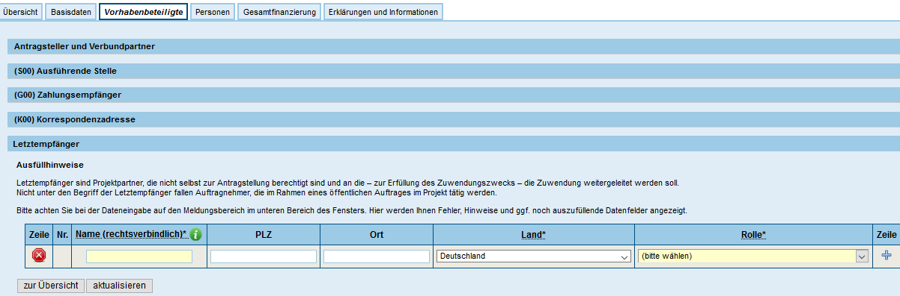

**Registerkarte Personen:**

Abbildung 12: Personen

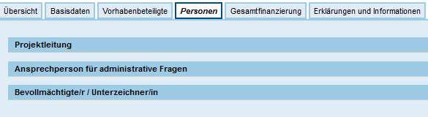

**Registerkarte Gesamtfinanzierung:**

Abbildung 13: Gesamtfinanzierung

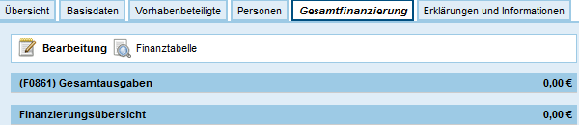

Durch Öffnen des Kapitels (F0861) Gesamtausgaben erhalten Sie eine Übersicht der Unterkapitel: Personal, Sächliche Verwaltungsausgaben und Gegenstände > 800 €. Bitte tragen Sie Ihre Projektausgaben entsprechend Ihres Excel-Finanzierungsplans in die jeweiligen Unterkapitel ein. Den Excel-Finanzierungsplan stellen wir Ihnen auf der Homepage zur Verfügung. Er ist der Fachstelle rehapro mit der Antragseinreichung per E-Mail zu schicken.

Abbildung 14: Gesamtausgaben

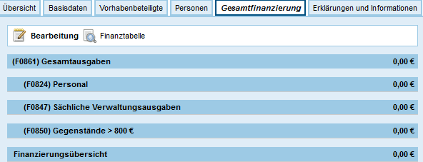

**Registerkarte Gesamtfinanzierung: Kapitel (F0824) Personal:**

Jeder Antragstellende stellt seine Personalausgaben in den entsprechenden Kategorien des Unterkapitels Personalje Haushaltsjahr dar.

Für jeden Projektbeschäftigten ist über das Plus der rechten Spalte Zeile eine neue Zeile anzulegen. Jeder Beschäftigte erhält dabei automatisch seine eigene laufende Nummer, die im Rahmen der Zuordnung der personellen Ressourcen in den Arbeitspaketen anzugeben ist.

Abbildung 15: Personal

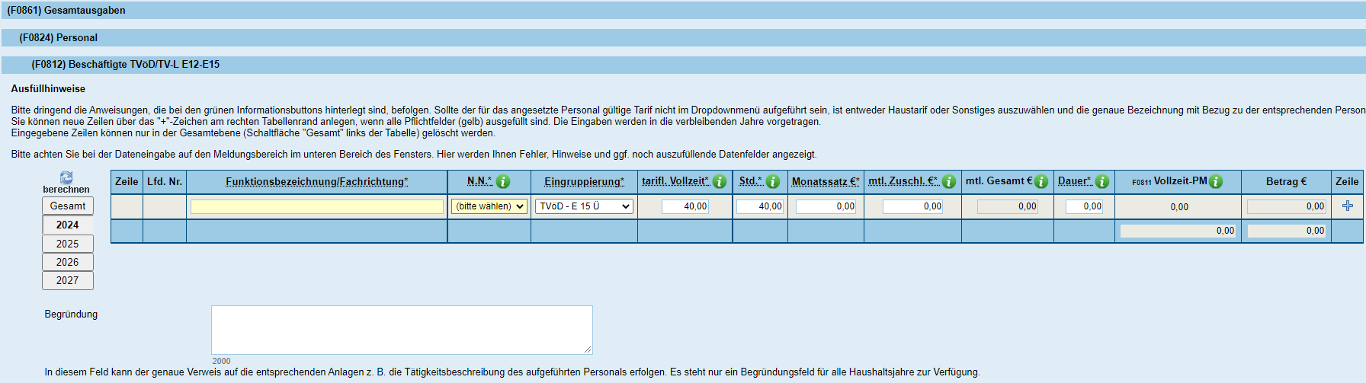

Zu berücksichtigen ist das Arbeitgeberbruttogehalt entsprechend der Regelungen des jeweiligen Tarifvertrags. Die Einstufung der Projektmitarbeiterinnen und -mitarbeiter richtet sich nach den Tätigkeitsmerkmalen der Beschäftigung und der entsprechenden Eingruppierung im jeweils gültigen Tarifvertrag des Zuwendungsempfängers. Für noch unbekanntes Personal sind die Personalausgaben bedarfsgerecht zu schätzen und mittlere Entwicklungs-/Erfahrungsstufen (z. B. die Erfahrungsstufe 3 im TVöD) zu wählen.

In dem Freitextfeld Begründung tragen Sie bitte ein, in welchem Dokument die genauen Erläuterungen zu den Personalausgaben zu finden sind (z. B. in den Erläuterungen zum FP), welche die Kalkulation der Ausgaben nachvollziehbar machen.

Die Personalausgaben der Letztempfänger sind hier nicht aufzuführen. Diese sind ausschließlich in den Weiterleitungssummen (Kategorie (F0847) Sächliche Verwaltungsausgaben: Unterkategorie (F0835) Weiterleitung der Zuwendung) zu berücksichtigen.

**Registerkarte Gesamtfinanzierung: Kapitel (F0847) Sächliche Verwaltungsausgaben:**

Jeder Antragstellende stellt seine Sächlichen Verwaltungsausgaben in den entsprechenden Kategorien des Unterkapitelsje Haushaltsjahr dar. Die Freitextfelder Begründung nutzen Sie bitte für die Angabe, in welchem Dokument die genauen Erläuterungen zu den jeweiligen Ausgaben zu finden sind (z. B. in den Erläuterungen zum Finanzierungsplan oder in der Beschreibung der Arbeitspakete).

Abbildung 16: Sächliche Verwaltungsausgaben

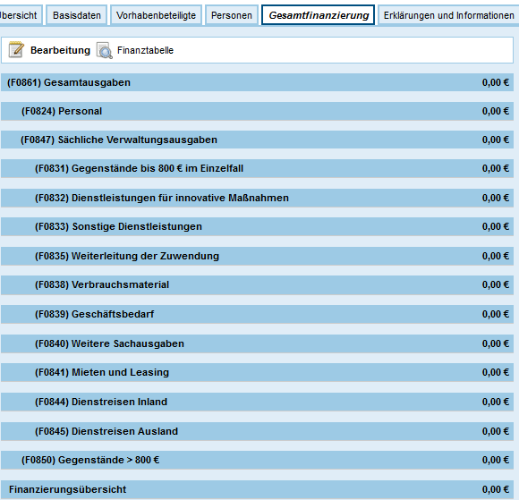

Nähere Erläuterungen zu den Ausgabenpositionen entnehmen Sie bitte der Arbeitshilfe.

**Registerkarte Gesamtfinanzierung: Kapitel (F0850) Gegenstände > 800 €:**

Jeder Antragstellende führt seine Ausgaben für Gegenstände von mehr als 800 € im Einzelfall je Haushaltsjahr auf.

Um die Liste der Gegenstände nachvollziehen zu können, sind mit Bezug auf den Ansatz für die benötigten Sachmittel in der Beschreibung der Arbeitspakete entsprechende Erläuterungen bzw. Berechnungen beizufügen.

Gegenstände der Letztempfänger sind hier nicht aufzuführen. Diese sind ausschließlich in den Weiterleitungssummen (Kategorie (F0847) Sächliche Verwaltungsausgaben: Unterkategorie (F0835) Weiterleitung der Zuwendung) zu berücksichtigen.

Abbildung 17: Gegenstände

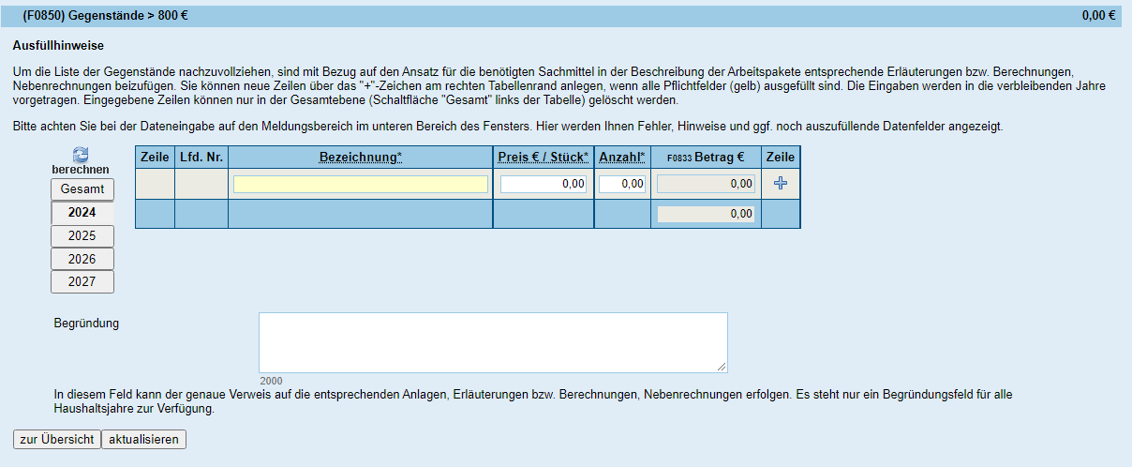

**Registerkarte Erklärungen und Informationen:**

Bei den zu bestätigenden Erklärungen der Kapitel (E00) Erklärungen und Zusätzliche Erklärungen handelt es sich um Pflichtangaben. Die Freitextfelder sind nur auszufüllen, sofern sie auf Ihr Projekt zutreffen.

Im Kapitel Weitere Informationen finden Sie u. a. die Abfragen zu den förderpolitischen Zielen des Projektes, zur Zielgruppe und zur Selbsthilfe. Bitte machen Sie konkrete Angaben und nutzen keine Platzhalter.

Abbildung 18: Erklärungen und Informationen

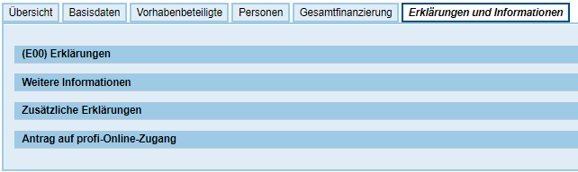

**Antrag auf profi-**Online**-Zugang**

Für den Fall einer Bewilligung können hier die profi-Online-Nutzerkonten für die Projektleitung, administrative Ansprechpartner und bevollmächtigte Unterzeichner direkt beantragt werden.

Abbildung 19: Antrag profi-Online Zugänge

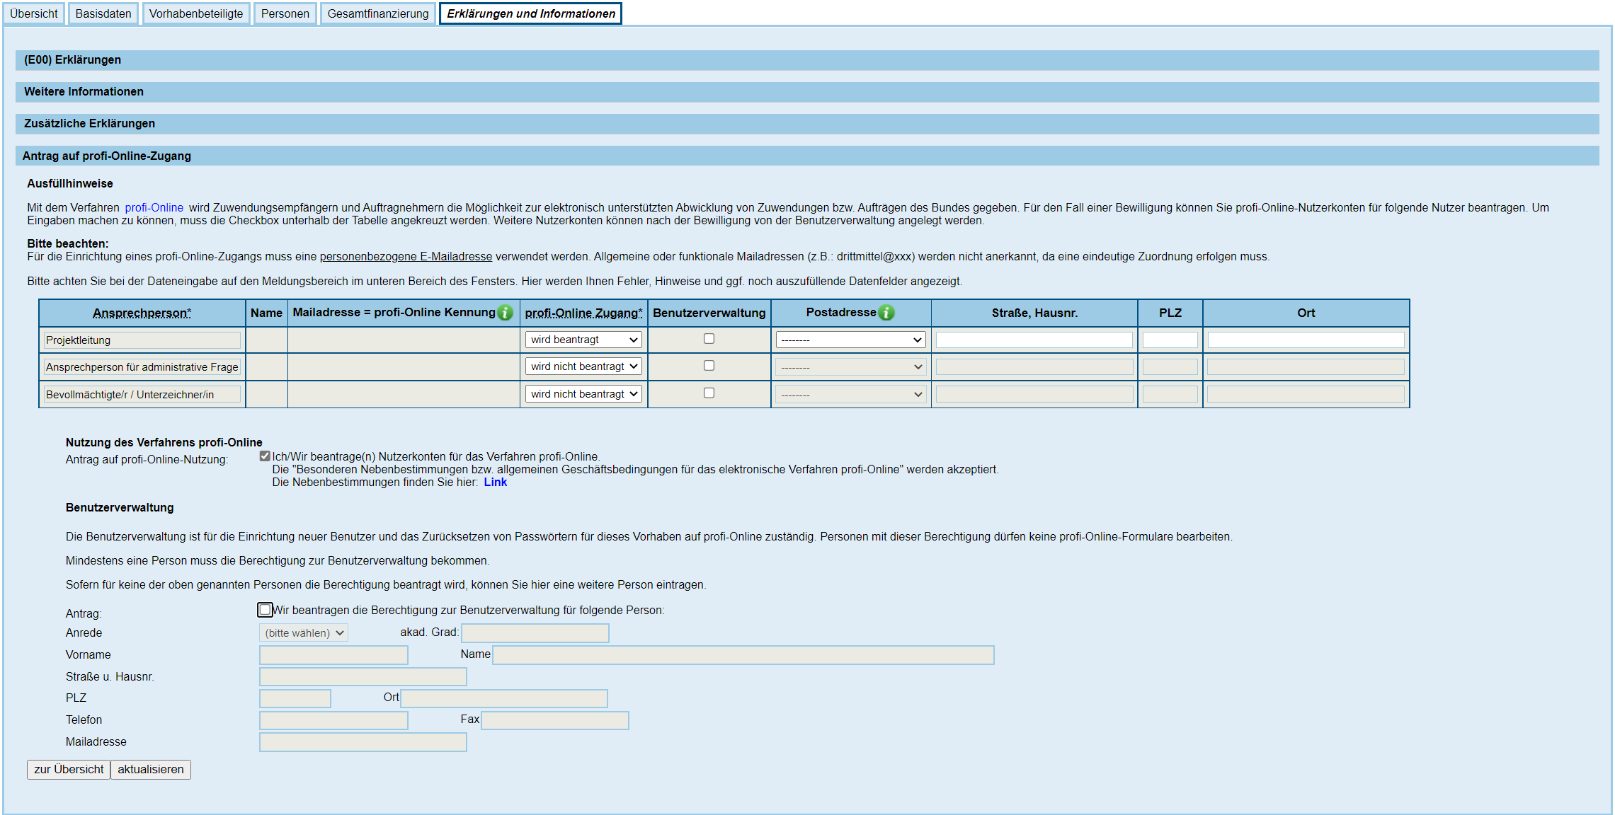

# Vollständigkeitsprüfung

Die Vollständigkeitsprüfung zeigt an, ob das Formular eingereicht werden kann. Wenn die Vollständigkeitsprüfung des Formulars nicht erfolgreich war, werden im Meldungsbereich fehlende oder fehlerhafte Eingaben benannt und Hinweise zu deren Behebung gegeben. Manche Fehler werden erst angezeigt, nachdem vorrangige Fehler behoben wurden. Die Vollständigkeitsprüfung ist so oft durchzuführen, bis die Meldung erscheint, dass die Vollständigkeitsprüfung des Formulars erfolgreich war.

Die manuell ausgelöste Vollständigkeitsprüfung stellt sicher, dass der Einreichungsvorgang nicht wegen fehlender oder mangelhafter Eingaben unterbrochen werden muss.

Abbildung 20: Vollständigkeitsprüfung

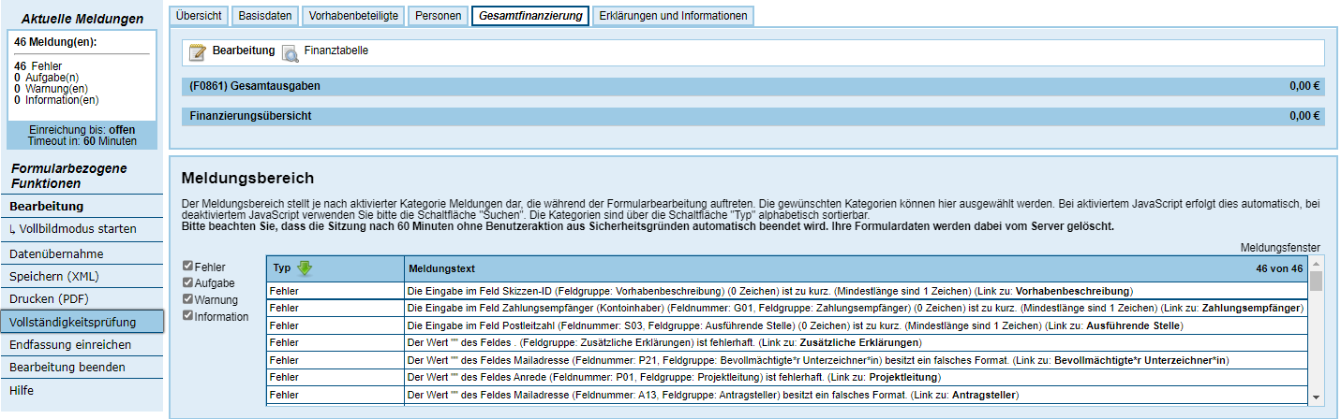

# Endfassung einreichen

Den fertigen Antrag können Sie mit Drucken (PDF) (Spalte links, unter Formularbezogene Funktionen) ausdrucken und in Papierform noch einmal überprüfen. Wenn alle Prüfungen erfolgreich abgeschlossen sind, wird der Antrag mit dem Menüpunkt Endfassung einreichen an die Fachstelle rehapro übermittelt.

**Erst hier erfolgt der Upload der beizufügenden Anlagen!**

Beachten Sie, dass **ausschließlich PDF-Dateien** mit maximal 50 Megabyte hinzugefügt werden können.

Beachten Sie ebenfalls, dass alle Finanzierungspläne, sowohl Ihre als auch die Ihrer Letztempfänger sowie die Berechnungshilfen für die Jobcenter, zusätzlich im Excel-Format per E-Mail an die Fachstelle rehapro zu senden sind:

fachstelle-rehapro@kbs.de

Neben der ausführlichen Projektbeschreibung, der Synopse (Änderungshistorie) und dem Zeit- und Meilensteinplan sind die Dateien Beschreibung der Arbeitspakete, Erläuterungen der Einzelmaßnahmen im Projekt und Erläuterungen zum Finanzierungsplan dem Antrag in easy-Online verpflichtend beizufügen.

Darüber hinaus sind alle Finanzierungspläne, sowohl Ihre als auch die Ihrer Letztempfänger sowie die Berechnungshilfen für die Jobcenter im Excel-Format per E-Mail an die Fachstelle rehapro zu senden.

Je nach Projektgefüge sind zudem weitere Anlagen einzureichen (z. B. Kooperationsvereinbarungen oder die gemeinsame Erklärung zur Weiterleitung). Hinweise zu den Anlagen können Sie im Detail der Arbeitshilfe entnehmen.

Nach dem vollständigen Hinzufügen Ihrer Anhänge wählen Sie keine (weiteren) Anhänge hinzufügen.

Nun können Sie die gewünschte Form der Signatur wählen. Bei der papierbasierten Unterschrift (papierbasiertes Verfahren) reichen Sie bitte die mit dem Schritt Endfassung einreichen generierte PDF-Datei durch Ihre*n bevollmächtigte*n Unterzeichner*in unterschrieben bei der Fachstelle rehapro ein. Sofern Sie eine elektronische Signatur setzen wollen (bitte beachten Sie, dass Sie hierfür die technischen Voraussetzungen erfüllen müssen), folgen Sie den beschriebenen Schritten in easy-Online. Sollten Sie Verbundpartner, Kooperationspartner und/oder Letztempfänger in Ihr Projekt einbinden, sind zudem Verbundvereinbarung, Kooperationsvereinbarung(en) und/oder Erklärung(en) zur Weiterleitung der Zuwendung mit Originalunterschriften postalisch einzureichen.

Die Endfassung im XML- bzw. PDF-Dateiformat bewahren Sie bitte dauerhaft auf. Sofern Anhänge über easy-Online nachgereicht werden sollen, benötigen Sie diese Datei, um sich zu identifizieren.

# Antrag zurückziehen

Solange der Antrag noch nicht auf dem Postweg versendet bzw. in unser Verwaltungssystem eingelesen wurde, können Sie den Antrag über den Menüpunkt Formular zurückziehen (Spalte links, unter Allgemeine Funktionen) inklusive aller Anlagen vollständig zurückziehen. Zur Identifizierung wird die Endfassung des eingereichten Antrags in Form der XML-Datei oder der PDF-Datei benötigt. Nach der Rücknahme ist Ihre XML-Datei im Status einer Entwurfsfassung, die Sie mit der Menüfunktion Entwurf weiterbearbeiten(Spalte links, unter Allgemeine Funktionen) in easy-Online weiterbearbeiten und erneut einreichen können.

# Hilfe

In der Maske Hilfe (oberhalb der Seite) befinden sich Links zu häufig gestellten Fragen (FAQ), dem Handbuch für easy-Online und den Versionshinweisen.

Abbildung 21: Hilfe

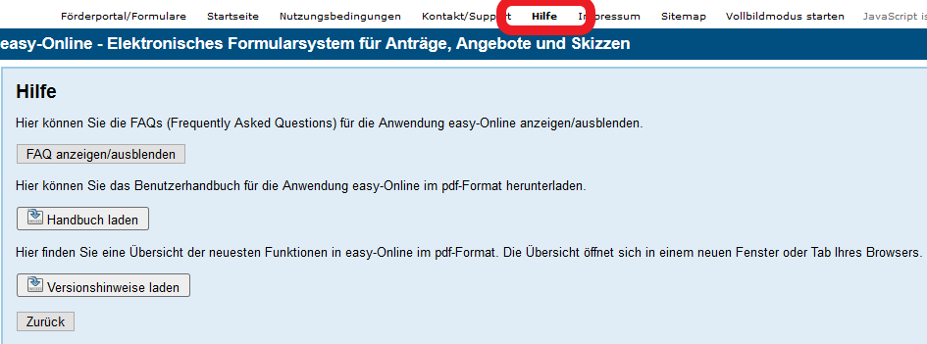

Insbesondere das Handbuch ist hilfreich und gibt umfangreiche Hilfestellung zur Bearbeitung Ihres Antrags in easy-Online.

Die Schaltfläche Zurück führt zu der zuletzt geöffneten Maske.